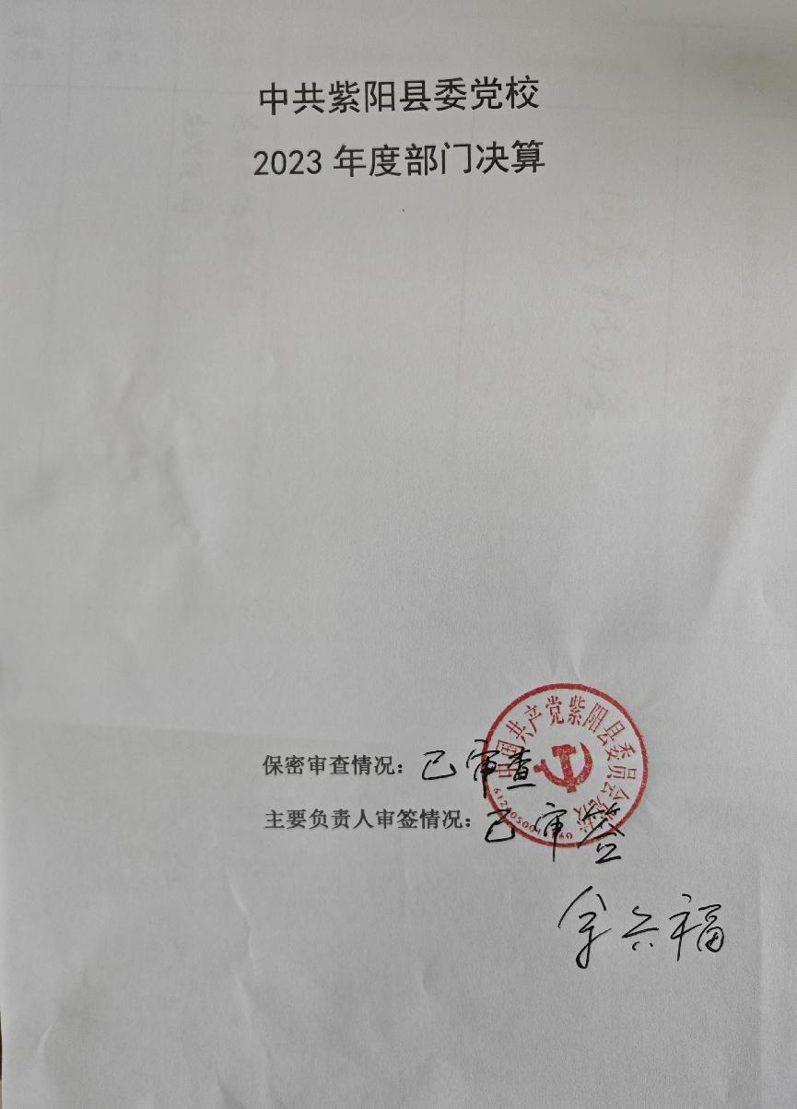目 录
第一部分 部门（单位）概况
一、部门（单位）主要职责及内设机构
二、部门决算单位构成
三、部门（单位）人员情况
第二部分 2023年度部门决算情况说明
一、收入支出决算总体情况说明
二、收入决算情况说明
三、支出决算情况说明
四、财政拨款收入支出决算总体情况说明
五、一般公共预算财政拨款支出决算情况说明
六、一般公共预算财政拨款基本支出决算情况说明
七、政府性基金预算财政拨款收入支出决算情况说明
八、国有资本经营预算财政拨款支出决算情况说明
九、财政拨款“三公”经费及会议费、培训费支出决算情况说明
十、机关运行经费支出情况说明
十一、政府采购支出情况说明
十二、国有资产占用及购置情况说明
十三、预算绩效情况说明
十四、其他需要说明的情况
第三部分 2023年度部门决算表
一、收入支出决算总表
二、收入决算表
三、支出决算表
四、财政拨款收入支出决算总表
五、一般公共预算财政拨款支出决算表
六、一般公共预算财政拨款基本支出决算表
七、政府性基金预算财政拨款收入支出决算表
八、国有资本经营预算财政拨款支出决算表
九、财政拨款“三公”经费及会议费、培训费支出决算表

第四部分 专业名词解释
第五部分 附 件
第一部分 部门概况

一、部门主要职责及机构设置
（一）主要职责
1.宣传和研究马克思列宁主义、毛泽东思想、邓小平理论、“三个代表”重要思想、科学发展观、习近平新时代中国特色社会主义思想和党的路线、方针、政策；
2.围绕党的中心任务和县委、县政府的重大决策和战 略部署，对重大理论和现实问题开展科学研究，发挥新型智库作用，为教学和社会实践服务，为县委、县政府科学决策服务；
3.负责在职干部理论学习的辅导和服务工作;围绕理论学习开展调查、研究与宣传等活动;负责在职干部理论学习工作的业务指导与人员培训，培养理论干部；
4.会同组织人社部门，对学员在校期间的学习和党性锻炼情况进行考核、考察和评价，提出使用建议；
5.负责在全县基层党组织中运用现代信息技术开展远程学习教育;负责开发制作全县党员教育教学资源;负责培养远程教育骨干队伍；
6.开展干部继续教育，承办县委、县政府举办的专题研讨班；
（二）内设机构
依据部门三定方案，本部门现设有办公室、教研室、培训处、信息中心。
- 部门履职总体目标、工作任务
总体目标：认真贯彻落实《中国共产党党校（行政学院）工作条例》，紧紧围绕县委中心工作和全县改革发展大局，积极探索新形势下党校发展的新思路、新方法，在干部培训、理论宣讲、科研咨政、队伍建设、驻村帮扶等方面工作目标。
工作任务：1.严格执行厉行节约有关规定，按照本单位财务管理制度、差旅费管理制度、培训费管理制度、公务接待管理实施办法等。2.严格按照党校工作条例要求和办学质量评估指标体系开设培训班次。累计开办主体班次4期，配合行业部门开展培训8期。3.充分发挥理论宣讲主渠道、主阵地、主力军作用，扎实开展“送课上门”和“送教下乡”活动，累计开展理论宣讲58场次。4.紧跟县委、县政府决策部署，紧盯县域经济发展重点，围绕围绕“数字政府”建设、富硒茶产业发展、创业就业、民营经济发展四个课题进行调研，今年上报省委、市委党校理论研讨会论文8篇，获一等奖2篇、二等奖1篇、三等奖3篇，同时荣获“征文组织工作先进单位”。5.实施“内培外引”计划，开展教师“传帮带”活动，由3名科级领导、3名高级讲师与6名青年教师结成师徒对子，加快青年教师成长步伐。举办“求是讲堂”18期，着力打造“人人能讲、各有所长”的教师队伍。
6.为扩大全民接受高等教育机会、提升基层干部学历层次，我校联合陕西开放大学开办成人本专科教育。2023年春秋两季招生人168人，其中本科70人，专科人98人，在籍学生达556人。全年毕业160人，其中本科毕业40人，专科毕业120人。为县域经济社会发展做出了党校贡献。7.招商引资正式签约，经过反复动员、大力争取，县委党校、双安镇闹热村与投资企业凤县福鑫铅锌矿已签订《双安镇闹热村林麝养殖项目投资建设合作协议》。该项目计划建设圈舍2000㎡，办公室及库房200㎡，饲料加工厂100㎡，蓄水池1座，排污净化设施2座，购置养殖设备200套，流转养殖用地100亩。8.统筹安排人员负责环城路社区共驻共建和双安镇闹热村驻村帮扶工作，由两名科级领导牵头成立两个工作队，一队包联社区楼栋，一队包联村组农户，对环城路社区涉关113户335名社区群众落实包联责任，会同镇村干部对双安镇闹热村428户1580名群众落实包联责任。全校13名党员到社区“双报到”，积极参与支部联建、基层治理、巩卫创文、疫情防控和志愿服务等工作。投资4000元，为环城路社区一居民楼清理水沟卫生死角，制作安装防护网，驻村帮扶工作持续保持优秀等次。
（四）部门整体支出绩效实现情况
2023年我校积极履职，强化管理，较好地完成了年度工作目标。根据部门整体支出绩效评价指标体系，我效2023年度评价为良好。
二、部门决算单位构成
纳入2023年度本部门决算编制范围的单位共1个，包括本级及所属0个预算单位：
三、部门（单位）人员情况
截至2023年底，本部门人员编制17人，其中行政编制7人、事业编制10人；实有人员16人，其中行政6人、事业10人。单位管理的离退休人员15人。

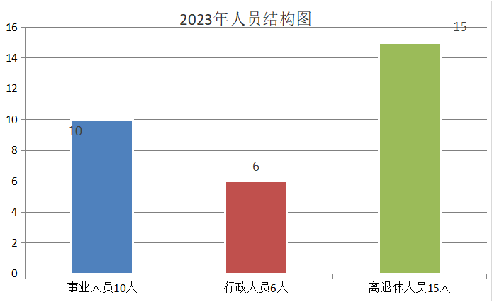

第二部分 2023年度部门决算情况说明
一、收入支出决算总体情况说明
2023年度收入总计为379.96万元 ，与上年相比，收入总计增加137.54万元，增长56.74％。主要是事业收入增加。
2023年度支出总计为427.95万元 ，与上年相比，支出总计较少309.63万元，下降41.98％。主要原因是学校建设项目支出减少。
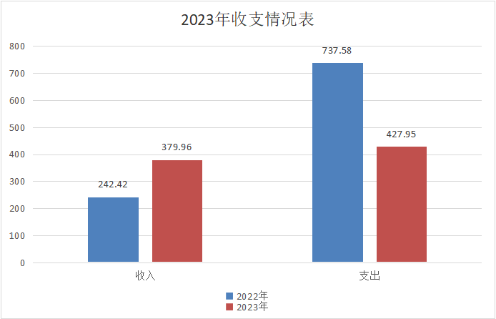
二、收入决算情况说明
2023年度本年收入合计379.96万元，其中：财政拨款收入258.5万元，占68.03%；事业收入121.46万元，占31.97%；经营收入0万元，占0%；其他收入0万元，占0%。
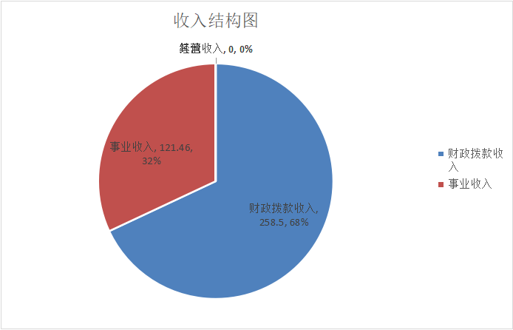

三、支出决算情况说明
2023年度本年支出合计427.95万元，其中：基本支出374.96万元，占87.62%；项目支出53万元，占12.38%；经营支出0万元，占0%。
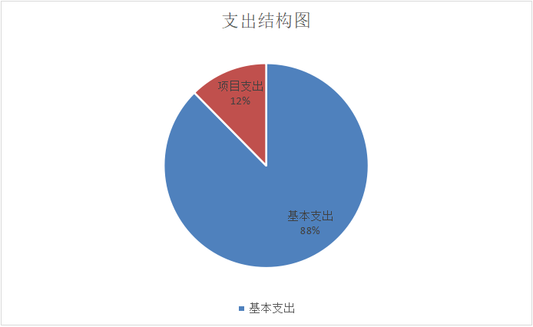
四、财政拨款收入支出决算总体情况说明
2023年度财政拨款收入总计为258.5万元 ，与上年相比，收入总计增加16.08万元，增长6.63％。主要原因是人员工资收入增加。
2023年度财政拨款支出总计为306.49万元 ，与上年相比，支出总计减少431.09万元，下降58.45％。主要原因是学校建设项目支出减少。

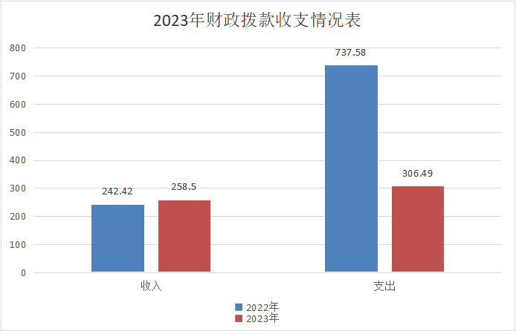

五、一般公共预算财政拨款支出决算情况说明
2023年度一般公共预算财政拨款支出年初预算240.22万元，支出决算306.49万元，完成年初预算的127.59%，占本年支出合计的71.62%。与上年相比，财政拨款支出减少431.09万元，下降58.45％。主要原因是学校建设项目支出减少。按照政府功能分类科目，其中：

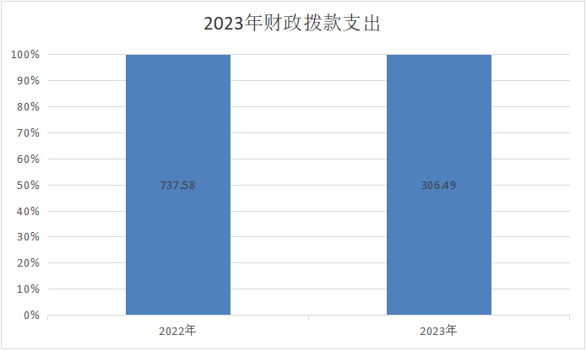

1.教育支出（类）进修及培训（款）干部培训（项）。
年初预算191.67万元，支出决算249.77万元，完成年初预算的130.31%，决算数大于年初预算数的主要原因是事业支出列入决算数以及人员工资调整。
2、社会保障和就业支出（类）行政事业单位离退休（款）机关事业单位基本养老保险支出（项）。
年初预算21.71万元，支出决算25.16万元，完成年初预算的115.89%。决算数大于年初预算数的主要原因是人员工资变化。
3、卫生健康支出（类）行政事业单位医疗（款）事业单位医疗（项）。
年初预算10.64万元，支出决算12.39万元，完成年初预算的116.45%。决算数大于（小于）年初预算数的主要原因是人员工资变化。
4.住房公积金（类）行政事业单位住房公积金（款）事业单位住房公积金（项）
年初财政预算为16.2万元，支出决算16.78万元，完成年初预算的103.58%。决算数大于年初预算数的主要原因是人员工资变化。
5.死亡抚恤（类）行政事业单位死亡抚恤（款）事业单位死亡抚恤（项）
年初财政预算为0万元，支出决算2.4万元，完成年初预算的100%。决算数大于年初预算数的主要原因是依据县人社抚2023年64号文件精神，发放我校教师杨祖生的遗属刘全芳的生活困难补助。
六、一般公共预算财政拨款基本支出决算情况说明
2023年度一般公共预算财政拨款基本支出253.49元，包括人员经费和公用经费。其中：
1.人员经费216.3万元，主要包括：基本工资、津贴补贴、奖金、机关事业单位基本养老保险缴费、职工基本医疗保险缴费、其他社会保障缴费。
2.公用经费37.19万元，主要包括：办公费、电费、邮电费、差旅费、维修（护）费、公务接待费、劳务费、委托业务费、工会经费、其他交通费。
七、政府性基金预算财政拨款收入支出决算情况说明
本部门无政府性基金决算收支，并已公开空表。
八、国有资本经营预算财政拨款支出决算情况说明
本部门无国有资本经营预算财政拨款，并已公开空表。
九、财政拨款“三公”经费及会议费、培训费支出决算情况说明
（一）“三公”经费支出决算情况说明
2023年度财政拨款安排“三公”经费支出预算0.81万元，支出决算0.51万元，完成预算的63%。
- 因公出国（境）费支出情况说明
本年度无财政拨款因公出国（境）费支出。
- 公务用车购置费支出情况说明
本年度无财政拨款公务用车购置支出。
3.公务用车运行维护费支出情况说明
本年度无财政拨款公务用车运行维护费支出。
4.公务接待费支出情况说明
2023年度财政拨款安排公务接待预算0.81万元，支出决算0.51万元，完成预算的63%，决算数较预算数减少0.3万元，主要原因是来访交流及督查的人员减少。其中：国内公务接待支出0.51万元。主要是本部门与国内相关单位交流工作、接受有关部门工作检查指导发生的接待支出。共接待国内来访团组8个，来宾65人次。
（二）培训费支出情况说明
本年度无财政拨款培训费支出。
（三）会议费支出情况说明
本年度无财政拨款会议费支出。
十、机关运行经费支出情况说明
2023年度机关运行经费预算240.22万元，支出决算306.49万元，完成预算的100%。支出决算比上年减少431.09万元，主要原因是学校建设项目支出减少。
- 政府采购支出情况说明
本部门2023年度无政府采购事项。
十二、国有资产占用及购置情况说明
本部门2023年度无国有资产占用及购置。
十三、预算绩效情况说明
（一）预算绩效管理工作开展情况说明
根据预算绩效管理要求，本部门组织开展了2023年度部门整体支出绩效自评工作，从评价情况来看，2023年我校在干部培训、理论宣讲、科研咨政、队伍建设、驻村帮扶等方面取得了明显成效。全年开办主体班次4期，配合行业部门开展培训8期，新开发课题25个，其中我校教师陈欢开发的现场教学课程《依托一片叶，做强一条链——蒿坪村茶文旅融合推动旅游高质量发展》在2023年全市党校系统“三精”课程观摩评比活动中获得一等奖。上报省委、市委党校理论研讨会论文8篇，获一等奖2篇、二等奖1篇、三等奖3篇，同时荣获“征文组织工作先进单位”。2023年春秋两季招生人168人，其中本科70人，专科人98人，在籍学生达556人。全年毕业160人，其中本科毕业40人，专科毕业120人。自学历教育工作开展以来，我校累计本专科毕业生达2100余人；积极发挥党校职能作用，完成“1＋N”主题教育课程体系开发；对环城路社区涉关113户335名社区群众落实包联责任，会同镇村干部对双安镇闹热村428户1580名群众落实包联责任。投资4000元，为环城路社区一居民楼清理水沟卫生死角，制作安装防护网。与投资企业凤县福鑫铅锌矿已签订《双安镇闹热村林麝养殖项目投资建设合作协议》。该项目计划建设圈舍2000㎡，办公室及库房200㎡，饲料加工厂100㎡，蓄水池1座，排污净化设施2座，购置养殖设备200套，流转养殖用地100亩。
本部门2023年度不单独填写绩效自评表。
本部门2023年度未开展专项资金评价工作。
（二）部门整体支出绩效自评结果
根据年度设定的绩效目标，部门整体支出自评得分95，全年预算数235.22万元，执行数235.22万元，完成预算的100%。本年度本部门总体运行情况及取得的成绩：一是全年开办主体班次4期，配合行业部门开展培训8期；二是新开发课题25个，其中我校教师陈欢开发的现场教学课程《依托一片叶，做强一条链——蒿坪村茶文旅融合推动旅游高质量发展》在2023年全市党校系统“三精”课程观摩评比活动中获得一等奖；三是上报省委、市委党校理论研讨会论文8篇，获一等奖2篇、二等奖1篇、三等奖3篇，同时荣获“征文组织工作先进单位”；四是开放大学今年春秋两季招生人168人，其中本科70人，专科人98人，在籍学生达556人。全年毕业160人，其中本科毕业40人，专科毕业120人。自学历教育工作开展以来，我校累计本专科毕业生达2100余人；五是对环城路社区涉关113户335名社区群众落实包联责任，会同镇村干部对双安镇闹热村428户1580名群众落实包联责任。投资4000元，为环城路社区一居民楼清理水沟卫生死角，制作安装防护网。与投资企业凤县福鑫铅锌矿已签订《双安镇闹热村林麝养殖项目投资建设合作协议》。该项目计划建设圈舍2000㎡，办公室及库房200㎡，饲料加工厂100㎡，蓄水池1座，排污净化设施2座，购置养殖设备200套，流转养殖用地100亩。
发现的问题及原因：一是基础设施存在短板。按照全省县级党校（行政学校）办学质量评估体系要求，县域人口在20-50万的党校（行政学校），校园占地面积不少于15亩，总建筑面积不少于6000平米，学员宿舍不少于50个标间，有标准固定室内外文体活动场地不少于300平米。我校现有占地面积1311平方米（约2亩），总建筑面积2625平方米、学员宿舍标间不足20间，与评估指标差距较大。随着兄弟县区党校相继达标，我县压力较大。二是师资队伍力量不强。专职教师人数少，学历、专业、年龄结构不合理，两极分化现象较为突出。学科专业单一，教师专业集中于理论类，具有法学、经济学等学科背景专业的教师紧缺。与此同时，县级党校在人才引进上面临较大困难，人才缺口短时间内难以补齐。三是干部培训形式单一。因基层工作任务琐碎繁重，干部外出培训机会不多，只能局限于县域内开展短期培训。而县级党校培训以讲座式授课为主，与本地实际结合度不高，体验类、实践类的课程不多，课程吸引力不强。没有很好地把干部外出参加教育培训情况作为考核的指标来量化，未能很好地激发学员培训的积极性和主动性。四是科研咨政水平不高。党校为党委政府提供决策咨询服务是其重要职能。但当前县级党校科研咨政缺少深度理论分析，联系服务地方中心工作不够紧密，重点课题立项不理想，在“一流期刊”上发表论文篇数不多，为党献策，服务党委政府决策的能力有待进一步提高。
下一步改进措施：一是坚持政治建校，把准办学方向。把党校姓党全面贯穿党校工作始终，不断推进学习贯彻习近平新时代中国特色社会主义思想主题教育常态化、制度化，发挥党校“主渠道、主阵地”作用，推进党的创新理论和重大决策部署进教材、进课堂、进头脑、进基层。二是坚持质量立校，提升办学水平。推进“用学术讲政治”教学改革，不断提高教学水平和专业水平，做到专题教学与外请报告相结合，课堂教学与考察学习相结合，讲授式教学与案例式、互动式教学方法相结合，理论教学与县情分析相结合。将课堂讲解与实地调研结合起来，不断拓展教学空间，提升教学效果。三是坚持科研兴校，突出咨政成效。制定科研规划，加强与县直有关部门和上级党校的合作交流，深入开展调查研究，及时总结提炼基层工作经验和创新做法，切实将调研成果转变为决策咨询建议，为县委、县政府制定政策、推进工作提供有力支撑。四是坚持人才强校，建强教师队伍。积极向有关部门申报，将党校教师纳入人才政策支持范畴，建立稳定的兼职教师师资库并定期更新，合理确定兼职教师的人数及授课量，加强对兼职教师队伍的定期选聘、动态管理和聘期考核。五是坚持从严治校，压实主体责任。认真落实党风廉政建设“一岗双责”，严格落实中央八项规定及其实施细则精神，持续纠治“四风”。用全面从严治党引领全面从严治校，进一步推动建设“党风清正、政风清明、校风清朗、教风清淳、学风清新”的清廉党校。六是坚持围绕中心，服务工作大局。紧紧围绕乡村“五大振兴”和驻村帮扶“四大职责”,持续加强驻村帮扶队伍管理，帮助建强村级党组织、宣传贯彻党的方针政策、巩固脱贫成果、发展主导产业、完善基础设施，全面提升驻村帮扶工作成效。

中共紫阳县委党校整体支出绩效自评表
（2023年度）
部门（单位）名称 |  |  | 中国共产党紫阳县委员会党校
年度主要任务完成情况 | 任务名称 | 主要内容 | 完成情况 | 全年预算数（万元） |  |  | 全年执行数（万元） |  |  | 分值 | 执行率 |  | 得分
 |  |  |  | 总额 | 财政拨款 | 其他资金 | 总额 | 财政拨款 | 其他资金 | 分值 |  |  | 得分
年度主要任务完成情况 | 任务1 | 在编人员工资 |  | 177.1 | 177.1 |  | 177.1 | 177.1 |  | — | 100% |  | —
年度主要任务完成情况 | 任务2 | 公用经费 |  | 8.91 | 8.91 |  | 8.91 | 8.91 |  | — | 100% |  | —
年度主要任务完成情况 | 任务3 | 住房公积金 |  | 16.2 | 16.2 |  | 16.2 | 16.2 |  | — | 100% |  | —
年度主要任务完成情况 | 任务4 | 基本养老保险缴费 |  | 22.41 | 22.41 |  | 22.41 | 22.41 |  |  | 100%
年度主要任务完成情况 | 任务5 | 基本医疗保险缴费含生育保险 |  | 10.6 | 10.6 |  | 10.6 | 10.6 |  | — | 100% |  | —
年度主要任务完成情况 | 金额合计 |  |  | 235.22 | 235.22 |  | 235.22 | 235.22 |  | 10 |  |  | 9
年度总体目标完成情况 | 预期目标（年初设定） |  |  |  |  |  | 目标实际完成情况
年度总体目标完成情况 | 目标1：工资福利及各类补助及时足额兑付、按时缴纳五险一金。  目标2：保障镇机关单位正常运转。  目标3：对全县党员干部进行党的路线方针培训、宣讲、社会调研乡村振兴等重点工作。 |  |  |  |  |  | 目标1：工资福利及各类补助及时足额兑付、按时缴纳五险一金。  目标2：保障镇机关单位正常运转。  目标3：对全县党员干部进行党的路线方针培训、宣讲、社会调研乡村振兴等重点工作。
年度绩效指标完成情况 | 一级指标 | 二级指标 | 指标内容 |  |  | 年度指标值 |  | 实际完成值 |  | 分值 |  | 得分
年度绩效指标完成情况 | 产出指标  （50分） | 数量指标 | 公务运转经费、人员经费、重点专项工作经费 |  |  | 235.22 |  | 235.22 |  | 20 |  | 20
年度绩效指标完成情况 | 产出指标  （50分） | 质量指标 | 人员经费足额发放按时缴纳五险一金、日常公用正常运转、重点工作稳步推进 |  |  | 完成率100% |  | 完成率100% |  | 10 |  | 10
年度绩效指标完成情况 | 产出指标  （50分） | 时效指标 | 按时完成 |  |  | 2023年12月31日前 |  | 2023年12月31日前 |  | 10 |  | 10
年度绩效指标完成情况 | 产出指标  （50分） | 成本指标 | 严格控制成本费用支出 |  |  | 不超省、市、县相关标准和预算 |  | 不超省、市、县相关标准和预算 |  | 10 |  | 10
年度绩效指标完成情况 | 效益指标（30分） | 经济效益指标 | 促进乡村振兴融合发展 |  |  | 引进企业1家 |  | 引进企业1家 |  | 10 |  | 10
年度绩效指标完成情况 | 效益指标（30分） | 社会效益指标 | 保障社会和谐稳定 |  |  | 保障社会和谐稳定 |  | 清理水沟安装防护网 |  | 10 |  | 10
年度绩效指标完成情况 | 效益指标（30分） | 生态效益指标 | 乡村空气良 |  |  | 达标 |  | 达标 |  | 10 |  | 10
年度绩效指标完成情况 | 效益指标（30分） | 可持续影响指标 | 推动经济持续发展 |  |  | 可持续发展 |  | 可持续发展 |  | 10 |  | 10
年度绩效指标完成情况 | 满意度  指标  （10分） | 服务对象满意度指标 | 培训班次增加 |  |  | 群众满意度90%以上 |  | 群众满意度90%以上 |  | 10 |  | 9
总分 |  |  |  |  |  |  |  |  |  | 100 |  | 98

（三）项目绩效自评结果
本部门2023年度不单独填写绩效自评表。
（四）专项资金绩效自评结果
本部门无主管专项资金。
（五）部门重点评价项目绩效评价结果
本部门无部门重点评价项目。
（六）财政重点评价项目绩效评价结果
本部门无财政重点评价项目。
十四、其他需要说明的情况
本部门2023年度无其他需要说明的情况。

- 2023年度部门决算表
目 录
序号 | 内容 | 是否空表 | 表格为空的理由
表1 | 收入支出决算总表 | 否
表2 | 收入决算表 | 否
表3 | 支出决算表 | 否
表4 | 财政拨款收入支出决算总表 | 否
表5 | 一般公共预算财政拨款支出决算表 | 否
表6 | 一般公共预算财政拨款基本支出决算表 | 否
表7 | 政府性基金预算财政拨款收入支出决算表 | 是 | 本部门不涉及故公开空表
表8 | 国有资本经营预算财政拨款支出决算表 | 是 | 本部门不涉及故公开空表
表9 | 财政拨款“三公”经费及会 议费、培训费支出决算表 | 否

收入支出决算总表
 |  |  |  |  | 公开01表
部门：中共紫阳县委党校 |  |  |  |  | 金额单位：万元
收 入 |  |  | 支 出
项 目 | 行次 | 决算数 | 项 目 | 行次 | 决算数
栏 次 |  | 1 | 栏 次 |  | 2
一、一般公共预算财政拨款收入 | 1 | 258.50 | 一、一般公共服务支出 | 32
二、政府性基金预算财政拨款收入 | 2 |  | 二、外交支出 | 33
三、国有资本经营预算财政拨款收入 | 3 |  | 三、国防支出 | 34
四、上级补助收入 | 4 |  | 四、公共安全支出 | 35
五、事业收入 | 5 | 121.46 | 五、教育支出 | 36 | 371.23
六、经营收入 | 6 |  | 六、科学技术支出 | 37
七、附属单位上缴收入 | 7 |  | 七、文化旅游体育与传媒支出 | 38
八、其他收入 | 8 |  | 八、社会保障和就业支出 | 39 | 27.56
 | 9 |  | 九、卫生健康支出 | 40 | 12.39
 | 10 |  | 十、节能环保支出 | 41
 | 11 |  | 十一、城乡社区支出 | 42
 | 12 |  | 十二、农林水支出 | 43
 | 13 |  | 十三、交通运输支出 | 44
 | 14 |  | 十四、资源勘探工业信息等支出 | 45
 | 15 |  | 十五、商业服务业等支出 | 46
 | 16 |  | 十六、金融支出 | 47
 | 17 |  | 十七、援助其他地区支出 | 48
 | 18 |  | 十八、自然资源海洋气象等支出 | 49
 | 19 |  | 十九、住房保障支出 | 50 | 16.78
 | 20 |  | 二十、粮油物资储备支出 | 51
 | 21 |  | 二十一、国有资本经营预算支出 | 52
 | 22 |  | 二十二、灾害防治及应急管理支出 | 53
 | 23 |  | 二十三、其他支出 | 54
 | 24 |  | 二十四、债务还本支出 | 55
 | 25 |  | 二十五、债务付息支出 | 56
 | 26 |  | 二十六、抗疫特别国债安排的支出 | 57
本年收入合计 | 27 | 379.96 | 本年支出合计 | 58 | 427.95
使用非财政拨款结余（含专用结余） | 28 |  | 结余分配 | 59
年初结转和结余 | 29 | 418.37 | 年末结转和结余 | 60 | 370.38
 | 30 |  |  | 61
总计 | 31 | 798.33 | 总计 | 62 | 798.33
注：1.本表反映部门本年度的总收支和年末结转结余情况。
2.本套报表金额单位转换时可能存在尾数误差。

收入决算表
 |  |  |  |  |  |  |  |  | 公开02表
部门：中共紫阳县委党校 |  |  |  |  |  |  |  |  | 单位：万元
项 目 |  |  | 本年收入合计 | 财政拨款收入 | 上级补助收入 | 事业收入 | 经营收入 | 附属单位上缴收入 | 其他收入
科目代码 |  | 科目名称
栏次 |  |  | 1 | 2 | 3 | 4 | 5 | 6 | 7
合计 |  |  | 379.96 | 258.50 |  | 121.46
2210201 |  | 住房公积金 | 16.78 | 16.78
2101101 |  | 行政单位医疗 | 12.39 | 12.39
2050802 |  | 干部教育 | 323.23 | 201.77 |  | 121.46
2080505 |  | 机关事业单位基本养老保险缴费支出 | 23.28 | 23.28
2080506 |  | 机关事业单位职业年金缴费支出 | 1.88 | 1.88
2080801 |  | 死亡抚恤 | 2.40 | 2.40
注：本表反映部门本年度取得的各项收入情况。

支出决算表
 |  |  |  |  |  |  |  | 公开03表
部门：中共紫阳县委党校 |  |  |  |  |  |  |  | 单位：万元
项 目 |  |  | 本年支出合计 | 基本支出 | 项目支出 | 上缴上级支出 | 经营支出 | 对附属单位补助支出
科目代码 |  | 科目名称
栏次 |  |  | 1 | 2 | 3 | 4 | 5 | 6
合计 |  |  | 427.95 | 374.96 | 53.00
2210201 |  | 住房公积金 | 16.78 | 16.78
2101101 |  | 行政单位医疗 | 12.39 | 12.39
2050802 |  | 干部教育 | 371.23 | 318.23 | 53.00
2080505 |  | 机关事业单位基本养老保险缴费支出 | 23.28 | 23.28
2080506 |  | 机关事业单位职业年金缴费支出 | 1.88 | 1.88
2080801 |  | 死亡抚恤 | 2.40 | 2.40
注：本表反映部门本年度各项支出情况。

财政拨款收入支出决算总表
 |  |  |  |  |  |  |  | 公开04表
部门：中共紫阳县委党校 |  |  |  |  |  |  |  | 单位：万元
收 入 |  |  | 支 出
项 目 | 行次 | 决算数 | 项 目 | 行次 | 合计 | 一般公共预算财政拨款 | 政府性基金预算财政拨款 | 国有资本经营预算财政拨款
栏 次 |  | 1 | 栏 次 |  | 2 | 3 | 4 | 5
一、一般公共预算财政拨款 | 1 | 258.50 | 一、一般公共服务支出 | 33
二、政府性基金预算财政拨款 | 2 |  | 二、外交支出 | 34
三、国有资本经营财政拨款 | 3 |  | 三、国防支出 | 35
 | 4 |  | 四、公共安全支出 | 36
 | 5 |  | 五、教育支出 | 37 | 249.77 | 249.77
 | 6 |  | 六、科学技术支出 | 38
 | 7 |  | 七、文化旅游体育与传媒支出 | 39
 | 8 |  | 八、社会保障和就业支出 | 40 | 27.56 | 27.56
 | 9 |  | 九、卫生健康支出 | 41 | 12.39 | 12.39
 | 10 |  | 十、节能环保支出 | 42
 | 11 |  | 十一、城乡社区支出 | 43
 | 12 |  | 十二、农林水支出 | 44
 | 13 |  | 十三、交通运输支出 | 45
 | 14 |  | 十四、资源勘探工业信息等支出 | 46
 | 15 |  | 十五、商业服务业等支出 | 47
 | 16 |  | 十六、金融支出 | 48
 | 17 |  | 十七、援助其他地区支出 | 49
 | 18 |  | 十八、自然资源海洋气象等支出 | 50
 | 19 |  | 十九、住房保障支出 | 51 | 16.78 | 16.78
 | 20 |  | 二十、粮油物资储备支出 | 52
 | 21 |  | 二十一、国有资本经营预算支出 | 53
 | 22 |  | 二十二、灾害防治及应急管理支出 | 54
 | 23 |  | 二十三、其他支出 | 55
 | 24 |  | 二十四、债务还本支出 | 56
 | 25 |  | 二十五、债务付息支出 | 57
 | 26 |  | 二十六、抗疫特别国债安排的支出 | 58
本年收入合计 | 27 | 258.50 | 本年支出合计 | 59 | 306.49 | 306.49
年初结转和结余 | 28 | 418.37 | 年末结转和结余 | 60 | 370.38 | 370.38
一般公共预算财政拨款 | 29 | 418.37 |  | 61
政府性基金预算财政拨款 | 30 |  |  | 62
国有资本经营预算财政拨款 | 31 |  |  | 63
总计 | 32 | 676.87 | 总计 | 64 | 676.87 | 676.87
注：本表反映部门本年度一般公共预算财政拨款、政府性基金预算财政拨款和国有资本经营预算财政拨款的总收支和年末结转结余情况。

一般公共预算财政拨款支出决算表
 |  |  |  |  | 公开05表
部门：中共紫阳县委党校 |  |  |  |  | 单位：万元
项 目 |  |  | 本年支出
科目代码 |  | 科目名称 | 小计 | 基本支出 | 项目支出
栏次 |  |  | 1 | 2 | 3
合计 |  |  | 306.49 | 253.50 | 53.00
2210201 |  | 住房公积金 | 16.78 | 16.78
2101101 |  | 行政单位医疗 | 12.39 | 12.39
2050802 |  | 干部教育 | 249.77 | 196.77 | 53.00
2080505 |  | 机关事业单位基本养老保险缴费支出 | 23.28 | 23.28
2080506 |  | 机关事业单位职业年金缴费支出 | 1.88 | 1.88
2080801 |  | 死亡抚恤 | 2.40 | 2.40
注：本表反映部门本年度一般公共预算财政拨款支出情况。

一般公共预算财政拨款基本支出决算明细表
 |  |  |  |  |  |  |  |  |  |  |  |  |  |  |  |  | 公开06表
部门：中共紫阳县委党校 |  |  |  |  |  |  |  |  |  |  |  |  |  |  |  |  | 单位：万元
科目代码 |  |  |  | 科目名称 |  |  | 决算数 | 科目代码 | 科目名称 |  | 决算数 |  | 科目代码 | 科目名称 |  |  | 决算数
301 |  |  |  | 工资福利支出 |  |  | 212.04 | 302 | 商品和服务支出 |  | 37.19 |  | 310 | 资本性支出
30101 |  |  |  | 基本工资 |  |  | 73.62 | 30201 | 办公费 |  | 8.00 |  | 31001 | 房屋建筑物购建
30102 |  |  |  | 津贴补贴 |  |  | 60.85 | 30202 | 印刷费 |  |  |  | 31002 | 办公设备购置
30103 |  |  |  | 奖金 |  |  | 5.70 | 30203 | 咨询费 |  |  |  | 31003 | 专用设备购置
30106 |  |  |  | 伙食补助费 |  |  |  | 30204 | 手续费 |  |  |  | 31005 | 基础设施建设
30107 |  |  |  | 绩效工资 |  |  | 15.75 | 30205 | 水费 |  |  |  | 31006 | 大型修缮
30108 |  |  |  | 机关事业单位基本养老保险缴费 |  |  | 23.28 | 30206 | 电费 |  |  |  | 31007 | 信息网络及软件购置更新
30109 |  |  |  | 职业年金缴费 |  |  | 2.81 | 30207 | 邮电费 |  |  |  | 31008 | 物资储备
30110 |  |  |  | 职工基本医疗保险缴费 |  |  | 12.39 | 30208 | 取暖费 |  |  |  | 31009 | 土地补偿
30111 |  |  |  | 公务员医疗补助缴费 |  |  |  | 30209 | 物业管理费 |  |  |  | 31010 | 安置补助
30112 |  |  |  | 其他社会保障缴费 |  |  | 0.87 | 30211 | 差旅费 |  | 5.00 |  | 31011 | 地上附着物和青苗补偿
30113 |  |  |  | 住房公积金 |  |  | 16.78 | 30212 | 因公出国（境）费用 |  |  |  | 31012 | 拆迁补偿
30114 |  |  |  | 医疗费 |  |  |  | 30213 | 维修（护）费 |  |  |  | 31013 | 公务用车购置
30199 |  |  |  | 其他工资福利支出 |  |  |  | 30214 | 租赁费 |  |  |  | 31019 | 其他交通工具购置
303 |  |  |  | 对个人和家庭的补助 |  |  | 4.26 | 30215 | 会议费 |  |  |  | 31021 | 文物和陈列品购置
30301 |  |  |  | 离休费 |  |  |  | 30216 | 培训费 |  |  |  | 31022 | 无形资产购置
30302 |  |  |  | 退休费 |  |  |  | 30217 | 公务接待费 |  | 0.51 |  | 31099 | 其他资本性支出
30303 |  |  |  | 退职（役）费 |  |  |  | 30218 | 专用材料费 |  |  |  | 312 | 对企业补助
30304 |  |  |  | 抚恤金 |  |  | 2.40 | 30224 | 被装购置费 |  |  |  | 31201 | 资本金注入
30305 |  |  |  | 生活补助 |  |  | 1.87 | 30225 | 专用燃料费 |  |  |  | 31203 | 政府投资基金股权投资
30306 |  |  |  | 救济费 |  |  |  | 30226 | 劳务费 |  |  |  | 31204 | 费用补贴
30307 |  |  |  | 医疗费补助 |  |  |  | 30227 | 委托业务费 |  | 14.62 |  | 31205 | 利息补贴
30308 |  |  |  | 助学金 |  |  |  | 30228 | 工会经费 |  | 2.66 |  | 31299 | 其他对企业补助
30309 |  |  |  | 奖励金 |  |  |  | 30229 | 福利费 |  |  |  | 399 | 其他支出
30310 |  |  |  | 个人农业生产补贴 |  |  |  | 30231 | 公务用车运行维护费 |  |  |  | 39907 | 国家赔偿费用支出
30311 |  |  |  | 代缴社会保险费 |  |  |  | 30239 | 其他交通费用 |  | 6.41 |  | 39908 | 对民间非营利组织和群众性自治组织补贴
30399 |  |  |  | 其他对个人和家庭的补助 |  |  |  | 30240 | 税金及附加费用 |  |  |  | 39909 | 经常性赠与
 |  |  |  |  |  |  |  | 30299 | 其他商品和服务支出 |  |  |  | 39910 | 资本性赠与
 |  |  |  |  |  |  |  | 307 | 债务利息及费用支出 |  |  |  | 39999 | 其他支出
 |  |  |  |  |  |  |  | 30701 | 国内债务付息
 |  |  |  |  |  |  |  | 30702 | 国外债务付息
 |  |  |  |  |  |  |  | 30703 | 国内债务发行费用
 |  |  |  |  |  |  |  | 30704 | 国外债务发行费用
人员经费合计 |  |  |  |  |  |  | 216.3 | 公用经费合计 |  |  |  |  |  |  |  |  | 37.19
注：本表反映部门本年度一般公共预算财政拨款基本支出明细情况。
政府性基金预算财政拨款收入支出决算表
 |  |  |  |  |  |  |  |  |  |  |  |  |  |  |  | 公开07表
 | 部门： |  | 中共紫阳县委党校 |  |  |  |  |  |  |  |  |  |  |  |  | 单位：万元
 | 项 目 |  |  |  | 年初结转和结余 | 本年收入 |  |  |  | 本年支出 |  |  |  |  |  | 年末结转和结余
 | 科目代码 |  | 科目名称 |  | 年初结转和结余 |  |  |  |  | 小计 |  | 基本支出 |  |  | 项目支出
 | 栏次 |  |  |  | 1 | 2 |  |  |  | 3 |  | 4 |  |  | 5 | 6
 | 合计
 | 注：本表反映部门本年度政府性基金预算财政拨款收入、支出及结转和结余情况。

国有资本经营预算财政拨款支出决算表
 |  |  |  |  | 公开08表
部门： |  | 中共紫阳县委党校 |  |  | 单位：万元
项 目 |  |  | 本年支出
科目代码 |  | 科目名称 | 合计 | 基本支出 | 项目支出
栏次 |  |  | 1 | 2 | 3
合计
注：本表反映部门本年度国有资本经营预算财政拨款支出情况。

财政拨款“三公”经费及会议费、培训费支出决算表
 |  |  |  |  |  |  |  | 公开09表
部门： | 中共紫阳县委党校 |  |  |  |  |  |  | 单位：万元
财政拨款“三公”经费 |  |  |  |  |  |  | 会议费 | 培训费
项目 | 合计 | 因公出国（境）费 | 公务用车购置及运行维护费 |  |  | 公务接待费 | 会议费 | 培训费
项目 | 合计 | 因公出国（境）费 | 小计 | 公务用车  购置费 | 公务用车  运行维护费 | 公务接待费 | 会议费 | 培训费
栏次 | 1 | 2 | 3 | 4 | 5 | 6 | 7 | 8
预算数 | 0.81 |  |  |  |  | 0.81
决算数 | 0.51 |  |  |  |  | 0.51
注：本表反映部门本年度财政拨款“三公”经费、会议费、培训费的支出预决算情况。其中，预算数为全年预算数，反映按规定程序调整后的预算数；决算数是包括当年财政拨款和以前年度结转资金安排的实际支出。本表金额转换为万元时，因四舍五入可能存在尾差。

第四部分 专业名词解释

1.基本支出：指为保障机构正常运转、完成日常工作任务而发生的各项支出。
2.项目支出：指单位为完成特定的行政工作任务或事业发展目标所发生的各项支出。
3.“三公”经费：指部门使用财政拨款安排的因公出国（境）费、公务用车购置及运行费和公务接待费支出。
4.财政拨款收入：指本级财政当年拨付的资金。
5.公用经费：指为完成特定的行政工作任务或事业发展目标用于设备设施的维持性费用支出，以及直接用于公务活动的支出，具体包括公务费、业务费、修缮费、设备购置费、其他费用等。
6.工资福利支出：反映开支的在职职工和编制外长期聘用人员的各类劳动报酬，以及上述人员缴纳的各项社会保险费等。
7.结转资金：即当年预算已执行但未完成，或者因故未执行，下一年度需要按原用途继续使用的资金。
8.结余资金：即当年预算工作目标已完成，或者因故终止，当年剩余的资金。

第五部分 附 件
一、部门重点评价项目绩效评价结果
无重点评价项目
二、财政重点评价项目绩效评价结果
无财政重点评价项目

